基于B/S的会议室教室预约管理系统
总体设计报告

姓 名 ： 朱炜
班 级 ： 计科1402
学 号 ： 41455035
组 号 ： 7

2017年5月2日

目录
一、引言 1
1、编写目的 1
2、参考资料 1
二、设计目标 1
1、性能准则 1
2、可靠性准则 1
3、成本准则 2
4、最终用户准则 2
5、维护准则..............................................................................................................2
三、软件结构设计 3
1、软件管理模块 3
2、用户管理模块 4
3、权限管理模块 5
四、接口设计 1
1、用户接口 1
2、外部接口 1
3、内部接口 1
五、数据设计 1

项目总体设计报告
- 引言
1、编写目的
在于根据前面所写的需求分析在全局高度上，从较抽象的层次上确定系统实现的方案，主要包括设计目标、大致的软件结构、接口设计和数据设计。
2、参考资料
《软件工程导论》（第6版） 张海藩 编著 /2010-07-01 /清华大学出版社
《需求分析报告》 （已提交的） 2017-05-02
- 设计目标
1、性能准则
设计准则 | 定义 | 目标
响应时间 | 用户提交请求后多长时间可得到系统的确认 | 2秒内
吞吐量 | 在一段固定时间内系统能够处理多少任务 | 多个
内存 | 系统运行需要占用多少内存空间 | 1G以内

2、可靠性准则
设计准侧 | 定义 | 目标
鲁棒性 | 面对非法用户进入后系统的存活能力 | 一般
可靠性 | 明确期待的行为与观察到行为之间的差别 | 良好
可用性 | 系统能够用来完成正常任务的时间百分比 | 90%
容错性 | 在出错条件下系统的操作能力 | 良好（出错提示）
保密性 | 系统忍受恶意攻击的能力 | 良好（SSL）
安全性 | 再出现错误时系统避免威胁到人类生命的能力 | 良好（SSL）

3、成本准则
设计准则 | 定义 | 目标
开发成本 | 开发系统初始版本的成本 | 低
部署成本 | 安装系统并培训用户的成本 | 低
升级成本 | 从原有系统中导出数据的成本，此准则导致了向 后兼容性需求 | 采用对象设计  低
维护成本 | 需要进行错误修复和增强系统的成本 | 低
管理成本 | 需要对系统进行管理的成本 | 低

4、最终用户准则
设计准则 | 定义 | 目标
效用 | 系统支持用户工作的困难程度 | 良好
易用性 | 用户使用系统的困难程度 | 图形界面 简单

5、维护准则
设计准则 | 定义 | 目标
可扩展性 | 向系统中添加功能或新类的困难程度 | 良好（ 面向对象）
可修改性 | 更改系统功能的困难程度 | 良好（类）
可适应性 | 将系统发送到不同应用领域的困难程度 | 良好（基于B/S）
可移植性 | 将系统移植到不同平台的困难程度 | 良好（基于B/S）
可读性 | 通过阅读源代码来理解系统的困难程度 | 良好（注释）
需求可追踪性 | 将代码映射到特定需求上的困难程度 | 良好

三、软件结构设计
（从需求分析的用例图中导出以下三个模块）
1、房间管理模块
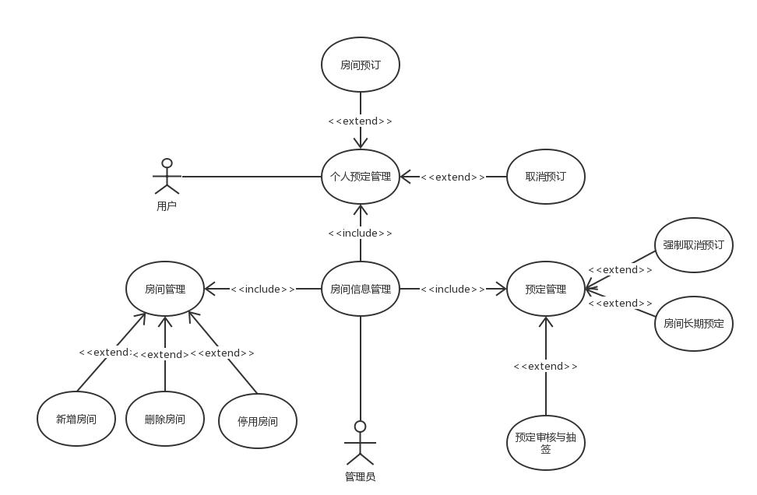
模块 | 功能
房间信息管理 | 房间管理 | 预订管理 | 个人预订管理
房间管理 | 新增房间 | 删除房间 | 停用房间
预订管理 | 强制取消预订 | 房间长期预订 | 预订审核与抽签
个人预订管理 | 房间预订 | 取消预订
房间管理和预订管理为管理员唯一管理。管理员有新增空闲房间、删除空闲房间、停用空闲房间、强制取消用户预订的房间、对房间长期预订进行管理、对用户预订的房间进行审核与对有冲突的房间实行抽签的权限。
个人预订管理面对用户开放。用户具有预订空闲房间和取消个人预订成功的房间的权限。

2、用户管理模块
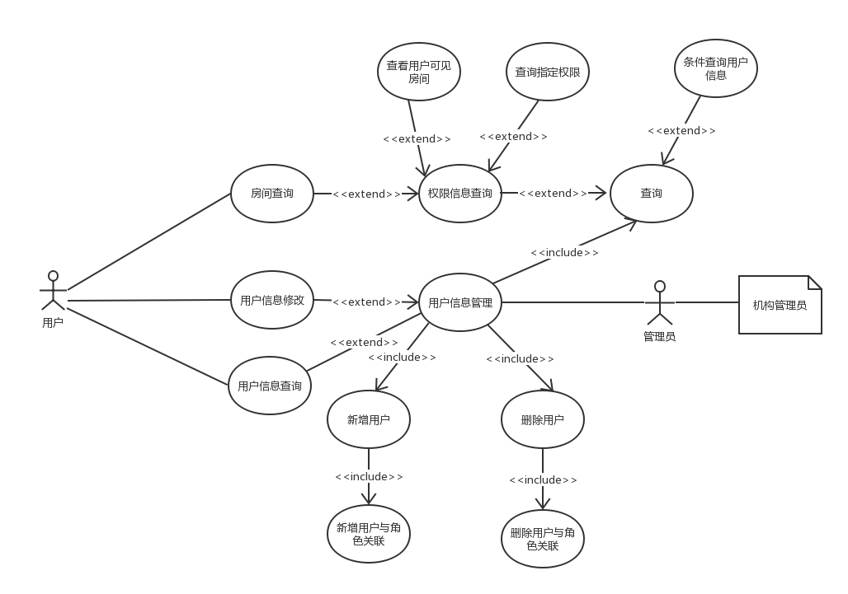
模块 | 功能
用户信息管理 | 查询 | 新增用户 | 删除用户
权限信息查询 | 房间查询 | 查看用户可见房间 | 查询指定权限
用户信息管理模块由机构管理员管理。机构管理员能新增用户并将新增用户与角色关联，赋予角色权限，也能删除用户并删除其相应角色，使其失去该角色权限。管理员通过查询功能能实行限定条件查询用户信息、查询指定的权限、查看用户可见的房间的权限。
用户能对用户自身信息进行查询、修改个人信息和对房间进行查询的权限。

3、权限管理模块
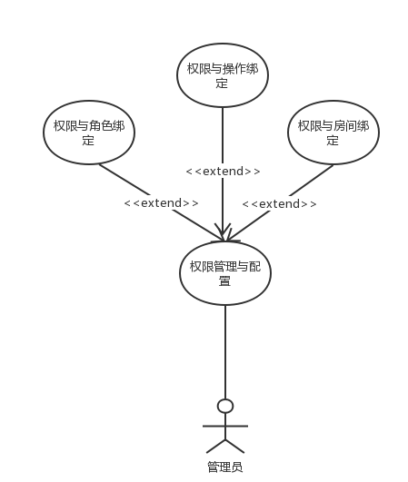
模块 | 功能
权限管理与配置 | 权限与角色绑定 | 权限与操作绑定 | 权限与房间绑定
管理员对权限管理与分配模块唯一管理。管理员可通过该模块实现权限与角色、操作和房间的绑定。定义不同的角色对应不同的权限，然后不同的权限下有不同的操作，不同的权限查询到的房间不同，以此来实现良好的管理。如：用户只享有管理员设置的用户权限，只能执行用户权限下的操作，只能看到管理员对用户角色开放得房间。角色权限由管理员设置，管理员享有权限最高。

四、接口设计
1、用户接口
采用图形用户界面
2、外部接口
用JSP家JavaBean家Servlet实现JSP开发模式，浏览器向控制器Servlet发送请求，控制器将请求实例化发给JavaBean，数据库处理数据发送给JavaBean后JSP调用JavaBean和控制器响应浏览器的请求。
3、内部接口
Action层调用service层的方法（通过继承来自Dao层的数据结构来获取数据）对数据进行相关操作。
五、数据设计
采用MySQL关系数据库管理系统。

